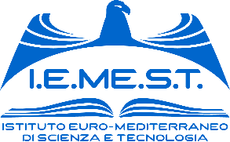
SPORT
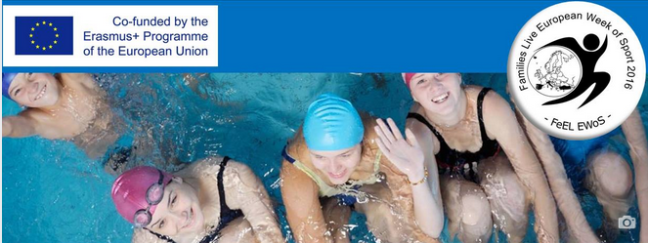
Fréttabréf
Viku íþrótta í Evrópu á Íslandi dagana 19. til 25. september 2016
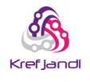
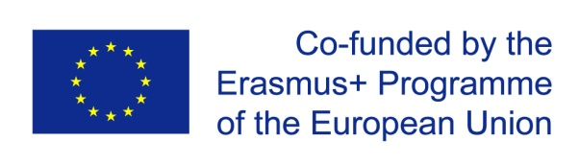
Öll lönd á Evrópska efnahagssvæðinu auk enn fleiri Evrópulanda efndu til Viku íþrótt í Evrópu fyrst árið 2015. Íþrótta og Ólimpíusamband Íslands hefur yfirumsjón með þessari áætlun.
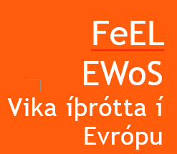
Nú hefur Erasmus+ áætlunin ákveðið að styrkja 6 lönd til að auka fjölda þeirra sem taka þátt í Íþróttavikunni og þær greinar sem keppt verður í til muna. Þau lönd sem Ísland starfa með í þessu sambandi eru Ítalía, Spánn, Portúgal, Króatía og Tyrkland. Allsstaðar eru markmiðin þau sömu, þ.e.a.s. að auka við hreyfingu og bæta mataræði fólks.

Framkvæmd Viku íþrótta á Íslandi
Fjöldi stofnana og félaga standa að framkvæmd Viku íþrótta á Íslandi í ár. Þar er í fararbroddi Íþróttafélag Reykjavíkur sem hefur veg og vanda að því sem snýr að íþróttum. Auk þessa verða grunnskólar á höfuðborgarsvæðinu með í verkefninu. Þá sér félagið Krefjandi; félag um rannsóknir og nýsköpun um verkefnisstjórn en ýmiss önnur félög og stofnanir munu leggja hönd á plóginn. Þar á meðal eru ÍSÍ og yfirvöld íþrótta á höfuðborgarsvæðinu.

Markmið verkefnisins er tvíþætt:
- Að auka þekkingu barna á áherslum Viku íþrótta í Evrópu (heilsa, auka líkamlega hreyfingu, auka þátttöku í íþróttum og að jafna aðgengi kynjanna til íþróttaiðkana). Þetta er meðal annars gert með nýjustu tækni í samskiptamálum svo sem með internetinu og félagsmiðlum. Einnig að auka smám saman þátttöku systkina og fullorðinna fjölskyldumeðlima. (verum hvetjandi)
- Að hvetja sjálfboðaliða til starfa við íþróttaiðkun með því að styðja við íþróttafélög, stofnanir og aðra aðila sem málið varðar (verjum hvetjandi)

Útvega þarf á tímabilinu
- Upplýst samþykki á íslensku
- Undirritað samþykki hvers skóla, viðmið eru 2.000 börn frá hverju landi
- Samþykki frá foreldrum barnanna, á haustmisseri
- Lista yfir nemendur og ef mögulegt fjölda í hverjum ársflokki

Samstarf við skóla
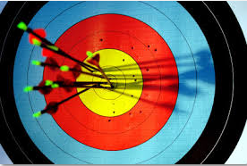
Grunnskólarnir í Breiðholti munu hvetja nemendur sína á aldrinum 6 til 12 ára til að taka þátt í viðburðinum. Nemendur munu auk þess verða beðnir um að búa til teikningar, vídeómyndir, frásagnir, ljósmyndir, ljóð eða hvað sem þeir vilja og hefur skírskotun til Viku íþrótta. Valin verða úr bestu verkin og fara þau í samkeppni við bestu verk nemenda í öðrum þátttökulöndum.
Verkefnið sér börnunum sem taka þátt fyrir merktum bolum til að vera í á viðburðinum. Verðlaun verða veitt í hverjum árgangi.

Ráðgjöf í skólum
Sjálfboðaliðar munu fara í skólana og kynna fyrir börnunum nokkrar stuttmyndir sem fjalla um ýmsar hliðar íþrótta, aðgengis til íþrótta, næringu og hreyfingu almennt. Ekki er á þessari stundu ákveðið hvernig þetta gæti best gengið fyrir sig en samtal við skólastjórnendur þarf að fara fram fyrst.

Íþróttamót
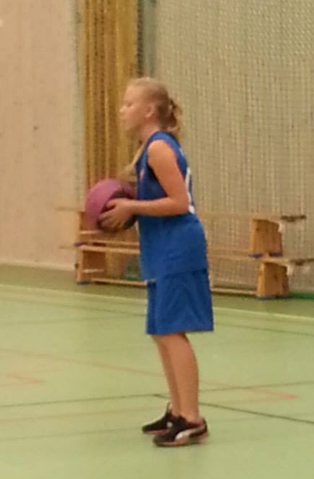
Einn liður í þessum viðburði er að fram fari spretthlaup barna á aldrinum 6 til 14 ára. Þannig að yngri börnin (6-9 ára) hlaupi 25 metra en hin eldri hlaupi 100 metra. Mældur verður tími þeirra og borinn saman á milli landa og milli skóla eftir föngum.

Íþróttahátíð
Íþróttahátíð fer þannig fram að verkefnið í samstarfi við skólana setja fram mögulega hreyfingu fyrir börnin, hvort sem það er fótbolti, handbolti, körfubolti, frjálsar íþróttir, bogfimi, fimleikar eða hvað það kann að vera. Að þessu loknu safnast allir saman, börn og fjölskyldur þeirra og hafa skemmtilegt saman innanhúss. Þar verða börnunum veitt verðlaun.

Sjálfboðaliðar – Ambassadors of Sport
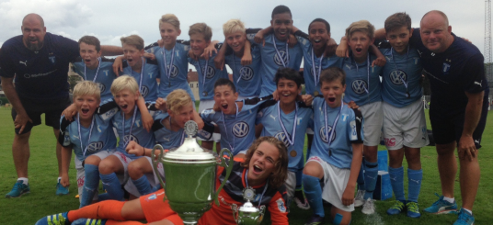
Sjálfboðaliðar verða beðnir að aðstoða verkefnið og skólana við að koma á íþróttamóti, íþróttahátíð og ráðgjöf meðal barnanna. Rætt verður við börnin um kosti hreyfingar og heilbrigðs mataræðis. Hvort það passi þeim að stunda íþróttir hjá íþróttafélögum á svæðinu. Þeir sjálfboðaliðar sem taka þátt fá nafnbótina „Ambassador of sport“.

Börnin eru tryggð í þátttöku þessa viðburða
Verkefnið mun ganga úr skugga um að börnin séu tryggð þegar þau taka þátt í viðburðum verkefnisins. Séu þau ekki tryggð mun verkefnið tryggja þau gagnvart slysum.

Börnin beðin um að sýna minningar sýnar frá viðburðunum
Börnin verða beðin um að gera myndir, teikningar, vídeó, frásagnir eða annað það sem kann að sýna tengsl við hreyfingu og íþróttir eða viðburðinn. Allt í samráði við viðkomandi skóla og kennara.
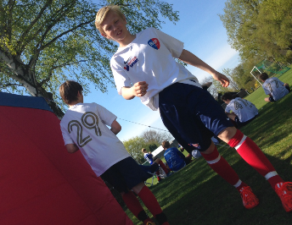

Samfélagsmiðlar
Verkefnisstjórn hefur undirbúið kynningar á samfélagsmiðlum og er tengilið í hverju landi ætlað að setja efni á þá.
Facebook https://www.facebook.com/Feel-EWoS-Ísland-1604921449826293/
Twitter https://twitter.com/EwosFeel
Instagram https://www.instagram.com/feel_ewos/

Eruopean week of sport #BEACTIVE
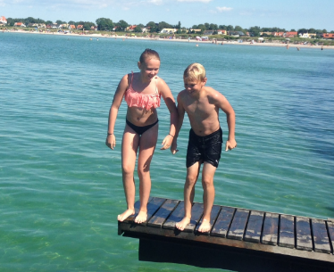
Vika íþrótta í Evrópu hófst sem áætlun árið 2015. Hér á landi eru ISI með tengsl við Framkvæmdastjórnina en þeir hafa verið með átak um að ganga í skóla og vinnu að ég tel. Spurning er hvort við gætum leitað samstarfs við þá um verkefnið.
http://ec.europa.eu/sport/week/index_en.htm

Fjárhagsáætlun breyta þessu ef birta
Heildarfjárhæð verkefnisins er um 334 þúsund Evrur eða um 47 milljónir ISK. Þar af fjármagnar ESB um 267 þúsund Evrur og verkefnisstjórinn leitar að fjármagni að upphæð 67 þúsund evrur. Ekki er farið fram á mótframlag til okkar. Hins vegar er fremur naumt skammtað.
Í fjárhagsáætlun er skilið á milli liða sem verkefnið fjármagnar og það sem við fáum fé til á Íslandi.
Verkefnið fjármagnar m.a.
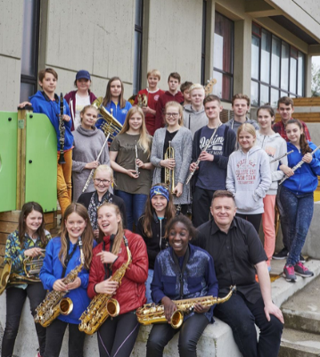
- T-boli fyrir börnin (2.000), t-boli fyrir sjálfboðaliða (100), Auglýsingaspjöld
- Verðlaunagripi (1., 2. og 3. sæti eða 48 stk., verðlaunapeningur (medals 45 mm) fyrir öll börnin (2.000)
- Skráningargjald fyrir hverja keppni (1.000€)
Við fáum fé til að fjármagna eftirfarandi:
- Skipuleggja Sport festival, leiga á plássi, tryggingar þátttakanda, sýningarkoðnaður, tónlist, PVC yfirbreiðslur (?), bikara, þrif, þjónustu eftir að festival lýkur.
- Upplýsingardagur, þ.m.t ferðir og ferðakostnaður fyrir utanaðkomandi ræðumenn.

Verkefnaáætlun ágúst 2016
Líklegast er ÍR og starfsmenn þess séu að sigla inn í annasamt tímabil með innlendum og erlendum mótum, ekki síst ÓL í Brasilíu í júlí/ágúst. Því væri kostur að geta með góðum ráðum ÍR-inga, verið í sambandi við þá er málið varðar og fá þá til að vera virkir.
Meðal þess sem þarf að setja saman er:
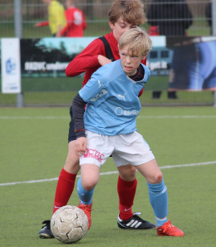
- Sjálfboðaliðar
- Yfirlit um hvern viðburð
  - Sjálfboðaliða
  - Íþróttamót
  - Festival
  - Ráðgjöf í skólum
  - Upplýsingadag
- Stofna stýrihóp

